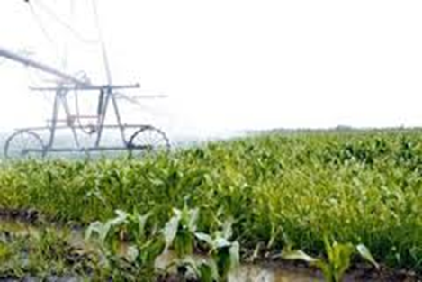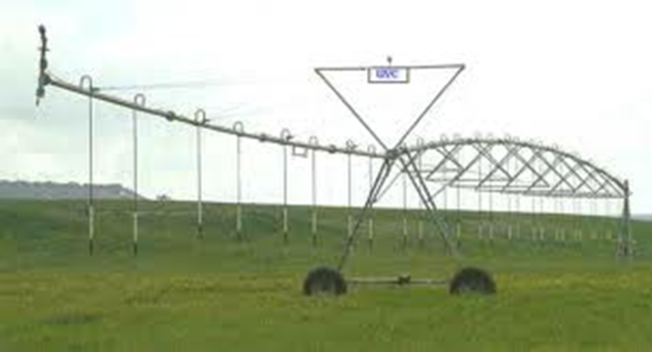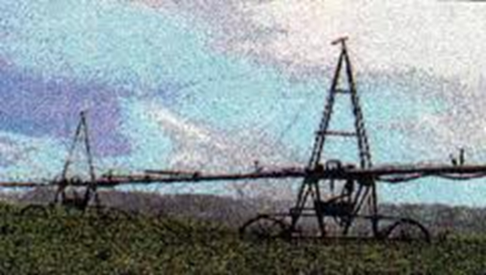

**По горизонталі:**

**2. Дамби обвалування.**

**3. Прилад для вимірювання витрат води.**

**4. Покриття каналів.**

**6. Мережа каналів.**

**7. Зрошувальна мережа.**

**10. Дощувальна машина.**

**11. Споруда на відкритій мережі.**

**14. Перевищення рівня води в старшому каналі над рівнем води в молодшому.**

**15. Витрата води в каналі.**

**16. Витрата водив кінці каналу.**

**17. Спосіб осушення.**

**18. Спосіб зрошення.**

**20. Класифікація борозд за профілем перерізу.**

**21. Вид спеціального зрошення.**

**По вертикалі**

**1. Вид стічних вод.**

**5. Зрошувальна мережа.**

**6. Витрати води в каналі.**

**7. Дамби обвалування.**

**8. Зрошувальна мережа.**

**9. Дренажні системи.**

**12. Водозабірна споруда.**

**13. Явище, яке відбувається внаслідок значного підйому рівня води в водосховищах.**

**14. Процес природного або штучного нарощування поверхні грунту.**

**15. Покриття каналів.**

**21. Вид спеціального зрошення.**

**4**